הבדיקה תהיה מדגמית. את השאלות הבאות נבדוק בצורה מלאה ובשאר השאלות נבדוק רק קיום של תשובה וגרף (כשזה רלוונטי).

* **חלק 1 (30 נקודות) - קירוב פונקציות פשוטות**בחלק זה מתאימים רשת נוירונים לפונקציות פשוטות שונות ממשתנה אחד למשתנה אחד. נבדוק את קיום הרכיבים הבאים:
  + 3 גרפים (פרבולה, סינוס, סינוס בתדר גבוה), שבכל אחד מהם הפונקציה האמיתית והפונקציה המקורבת בעזרת הרשת נוירונים. אם יש גרף אבל ההתאמה לא טובה, להוריד 5 נקודות. שימו לב שיש אחרי 3 הגרפים האלו גרף סינוס נוסף שבו זה בסדר שיש התאמה לא טובה, אנחנו לא נבדוק את הגרף הזה. גרף לדוגמה:  
    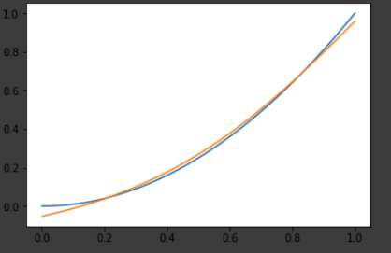
* **חלק בונוס (10 נקודות)**

בחלק זה הם היו צריכים להציג גרף חום של פונקציית ה-loss ועליו מסלול של הפרמטרים של המודל לאורך תהליך הלמידה. אם יש גרף כזה, תנו את הנקודות. גרף לדוגמה:  
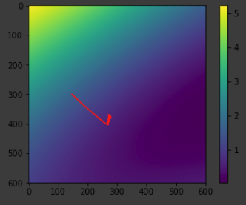

* **חלק 2 (30 נקודות) - MNIST**בחזק זה מאמנים רשת על dataset של ספרות בכתב יד שנקרא MNIST.
  + צריך לבדוק שהם יוצרים מודל ומאמנים אותו (fit) ומציגים איזשהו מדד להצלחה של המודל (לדוגמה accuracy) שאמור להיות יחסית גבוה.
* **חלק 3 (40 נקודות) - Vanishing Gradients**בחלק זה חוקרים את ההשפעה של ריבוי שכבות ברשת ובפרט את התופעה הנוצרת במצב הזה שנקראת Vanishing Gradients שבה הגרדיאנט נהיה קטן מאוד בשכבות הראשונות ברשת ולכן הרשת לא מצליחה ללמוד. נבדוק את קיום הרכיבים הבאים:
  + גרף התאמה מוצלח במקרה של רשת לא עמוקה (10 נקודות)

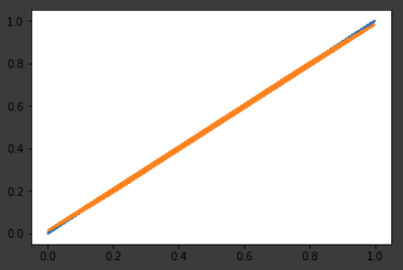

* + גרף התאמה לא מוצלח במקרה של רשת עמוקה (10 נקודות)  
    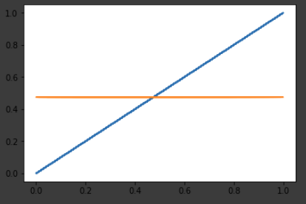
  + גרפים (רגיל ולוגריתמי) שמציגים את גודל הגרדיאנט לאורך השכבות ברשת (20 נקודות)